«В гости к зайчику»
Спортивное развлечение для детей ясельной и младшей групп Цель: Формирование положительного настроения от занятий физкультурой.
Задачи:
Образовательные:
1. Учить детей действовать сообща.
2. Формировать представление о том, что утренняя зарядка, игры, физические упражнения вызывают хорошее настроение.
3. Учить выразительности движений, умению передавать простейшие действия некоторых персонажей.
Развивающие:
1. Развивать у детей желание играть вместе с воспитателем в подвижные игры с простым содержанием, несложными движениями.
Воспитательные:
1. Воспитывать бережное отношение к здоровью.
2. вызвать положительные эмоции от движений.
Оборудование и материалы:
• Домик для Зайчика,
• Воздушный шар,
• Письмо,
• Игрушки: зайчик, лошадка, ежик, кубики, куклы, машинки, лисичка,
• 2 корзины,
• Бутафорская морковь в корзинке,
• Песня-игра «Автобус» («Ритмика для детей» Е. и С. Железновых,
• «Лошадки» (музыка Н. Потоловского).
Методы:
• словесный (художественное слово, вопросы, объяснения);
• наглядный (показ движений, упражнений);
• игровой (физкультминутки, игровые гимнастики);
• практический (самостоятельная деятельность детей).

Ход развлечения:
Дети под маршевую музыку входят на участок. На веревочке с флажками висит воздушный шарик с письмом.
Воспитатель: Ребята, вы ничего не заметили? К нам на воздушном шарике прилетело письмо. Давайте посмотрим, от кого же оно? («Здравствуйте, ребята! Пишет вам зайчик. Я уже давно собираюсь прийти к вам в детский сад, но никак не могу поправиться: то у меня насморк, то кашель. А я так хочу с вами поиграть!»)
Воспитатель: Ребята, зайчик болеет! Давайте пойдем к нему в гости и расскажем, что нужно делать, чтобы быть здоровым и никогда не болеть. В гости с пустыми руками идти не принято, так давайте возьмем с собой морковку и угостим Зайчика, чтобы он быстрее поправился. (Берет корзинку с морковкой).
Воспитатель: Вы готовы?
Воспитатель: Домик Зайчика очень далеко от детского сада, поэтому мы поедем на автобусе.
Воспитатель: Пора отправляться в путь.
Звучит песня-игра «Автобус». Дети выполняют движения по тексту.
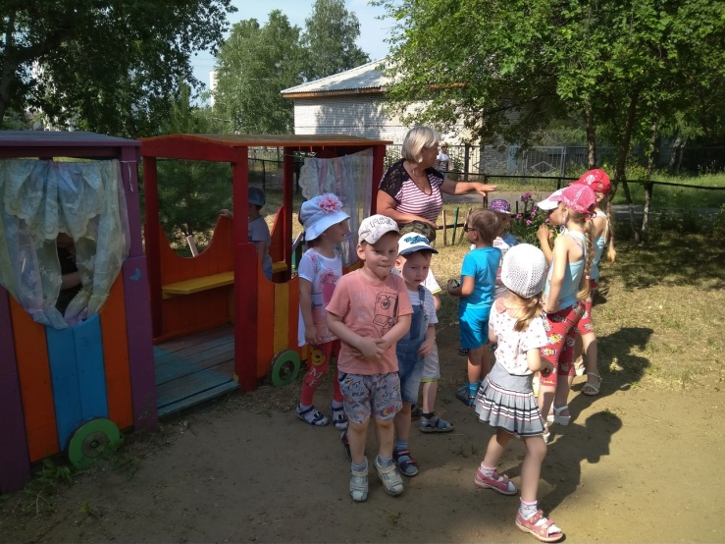
Вот мы в автобусе сидим,
И сидим, и сидим.
И из окошечка глядим,
Все глядим.
Глядим назад, глядим вперед, (поворачиваем голову вправо, влево)
Вот так вот, вот так вот.
Ну, что ж автобус не везет, (пожимаем плечами)
Не везет?
Колеса закружились, (выполняем круговые движения руками впереди себя)
Вот так вот, вот так вот.
Вперед мы покатились,
Вот так вот!
А щетки по стеклу шуршат, (качаем согнутыми в локтях руками перед лицом,
Вжик-вжик-вжик, вжик-вжик-вжик. имитируя движение «дворников»)
Все капельки смести хотят,
Бип-бип-бип, бип-бип-бип,
Мы громко-громко все гудим,
Бип-бип-бип!
Пускай автобус нас трясет, (топаем ногами)
Вот так вот, вот так вот.
Мы едем-едем все вперед, (выполняем круговые движения руками перед собой)
Вот так вот!
Воспитатель: Дети, мы приехали в лес. Нам надо перейти болото, а потом перепрыгнуть через ручеек.
Воспитатель: Давайте сначала разомнемся, тогда легче будет преодолеть препятствие.
Музыкально-игровая гимнастика:
Шли по узенькой дорожке наши маленькие ножки, (шагаем на месте)
Руки тоже помогали, все махали да махали.
Остановка. Сели. Встали. (приседаем и встаем)
Сели. Встали.
Сели. Встали.
Снова дружно зашагали. (шагаем на месте)
Хлынул ливень, (машем руками над головой)
грянул гром. (хлопаем в ладоши)
Мы на цыпочках идем. (бежим на носочках вокруг себя)
Отряхнули руки, ноги. (встряхиваем руки, ноги)
Не устали мы с дороги. (шагаем на месте)
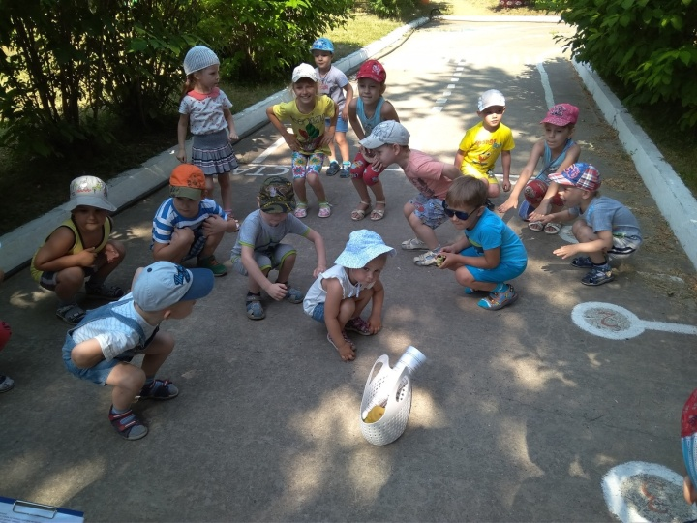
Дети подходят к пенечку. На пеньке лежит ежик, свернувшись клубочком.
Воспитатель: Посмотрите, дети, тут лежит ежик. А давайте с ежиком поиграем!
Пальчиковая гимнастика:
На пеньке лежит комок, (руки закрыты в «замок»)
Это маленький зверек. (заглядываем внутрь «замка»)
Он колючки раскрывает, (разгибаем пальцы)
Очень широко зевает. (ладони расходятся в противоположные стороны)
Умывает мордочку («моем» щеки, потираем ладошкой об ладошку)
И ерошит челочку. (шевелим пальцами скрещенных ладоней)
Посчитаем все иголки, (загибаем пальцы)
Быстро спрячемся под елку! (прячем руки за спину) 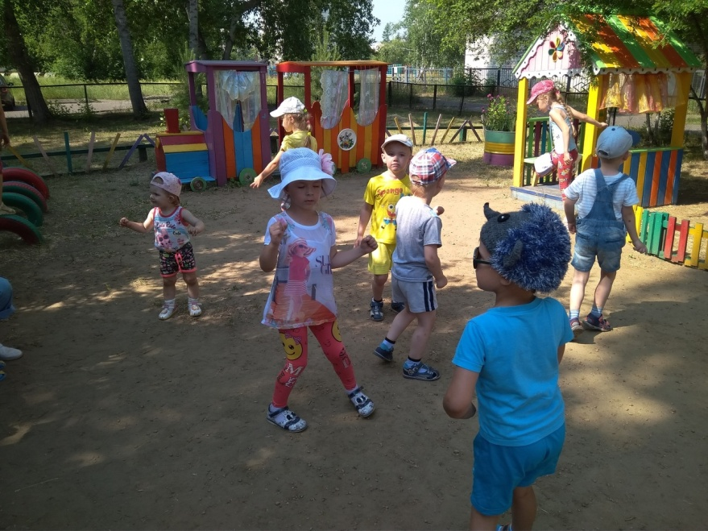
Воспитатель: Идем дальше.
Дети подходят к елке.
Воспитатель: Посмотрите, ребята, здесь, под елкой кто-то оставил свои игрушки. Посмотрите, какие они грустные, потому что остались одни, может, заблудились в лесу. (Дети рассматривают игрушки).
Воспитатель: Давайте покажем, как грустят игрушки.
Мимический этюд «Грустим и радуемся»
Дети под музыку показывают мимикой характер: грустно, весело, страшно.
Воспитатель: Дети, давайте мы игрушки заберем в наш детский сад. Мы соберем их в корзину.
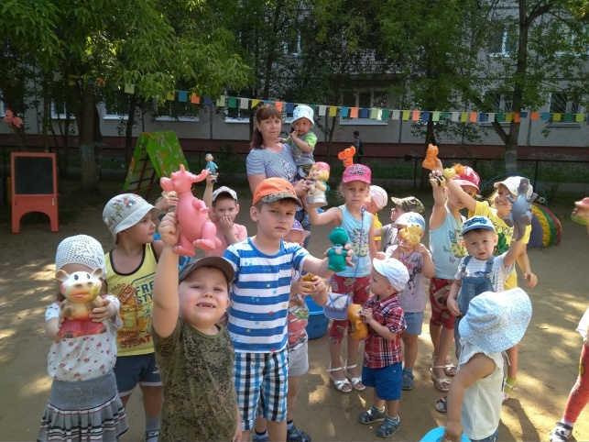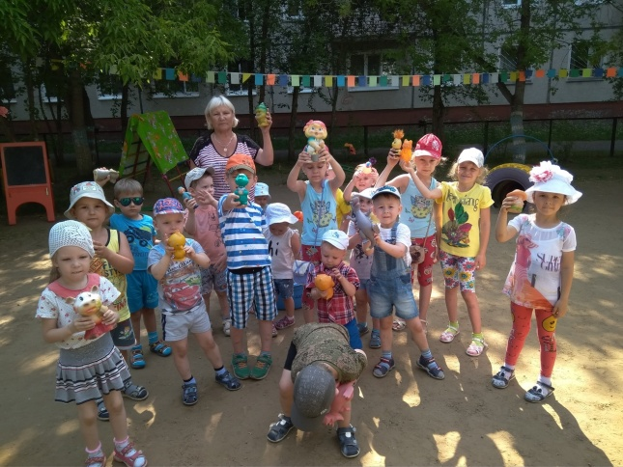
Эстафета «Соберите игрушки»
Дети стоят в колонну по одному и по очереди передают друг другу игрушку, последний ребенок кладет игрушку в корзину.
Воспитатель: Нам надо спешить к Зайчику. А чтобы быстрее добраться до его дома, мы поскачем на лошадках.
Превратились все в лошадок,
И теперь спешим, спешим.
На лошадках, на лошадках,
Резво скачут малыши.
Упражнение «Лошадки» (музыка Н. Потоловского).
Дети подбегают к домику Зайчика.
Воспитатель: Посмотрите, а вот и дом Зайчика. Давайте постучим.
В окошке появляется Зайчик.
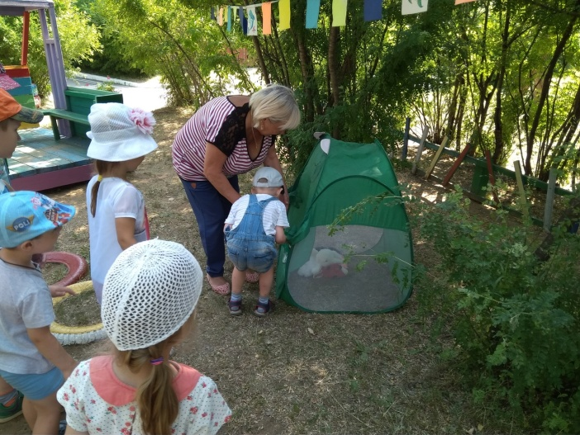
Зайчик: Кто там?
Воспитатель: Это ребятки к тебе пришли. Зайчик, нам письмо написал, и мы пришли к тебе на помощь.
Зайчик: Ой, как хорошо, что вы пришли, а я никак не могу собраться к вам в садик, все болею.
Воспитатель: Зайчик, мы тебе морковку принесли, чтоб ты ел витамины и поскорей поправлялся.
Воспитатель ставит корзинку с морковкой около домика.
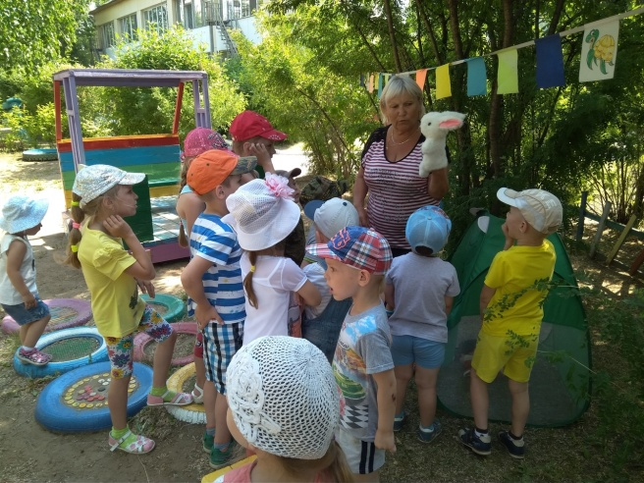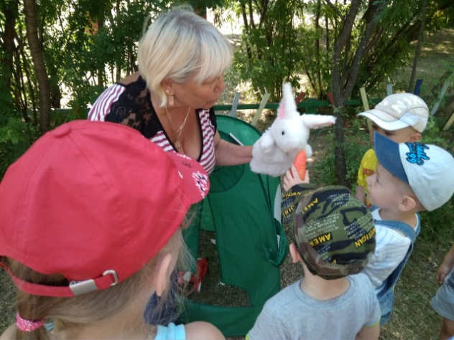
Зайчик: Спасибо, ребятки.
Воспитатель: Мы с ребятками каждое утро делаем веселую зарядку. И тебя сейчас научим.
Зарядка:
Рано утром по порядку (шагаем на месте)
Зайчик делает зарядку:
Лапки вверх он поднимает, (руки вверх)
Ими весело играет. (помахали руками вверху)
Лапки вниз он опускает, (руки вниз)
Ими весело играет. (помахали руками внизу)
Зайка вертит головой, (вращаем головой)
Вот веселый он какой.
Зайка низко приседает, (приседаем)
Зайка глубоко вздыхает. (вдыхаем носом, выдыхаем ртом)
Зайка встал и пошагал, (шагаем на месте)
А потом и поскакал. (прыгаем на месте)
Зайчик: Молодцы, ребята. Спасибо вам. И я каждый день буду зарядку делать!
Зайчик: А сейчас я тоже хочу с вами поиграть в мою любимую игру «Зайчик и лиса». 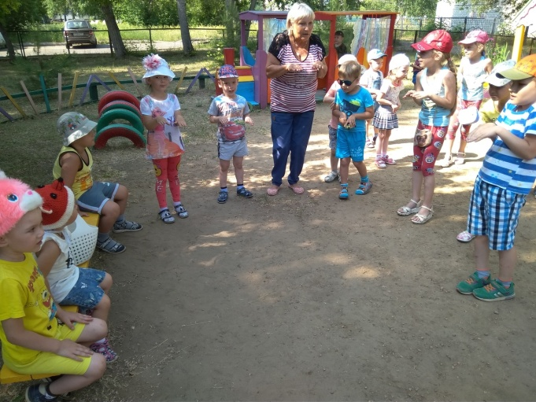
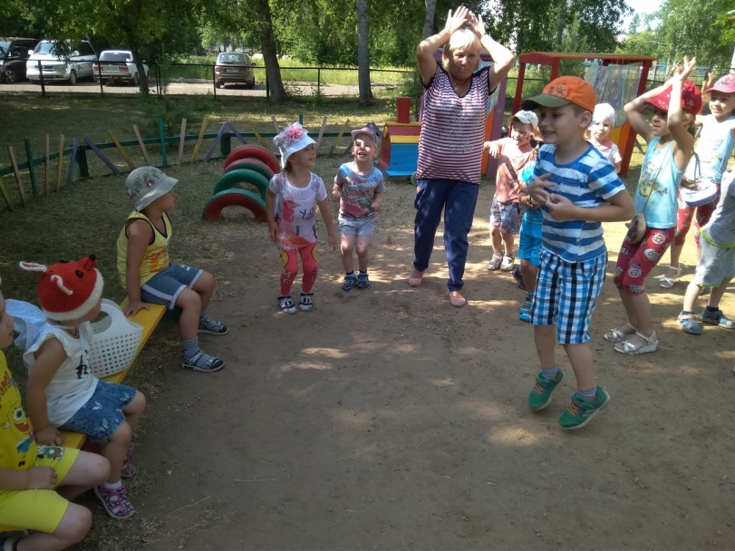
Подвижная игра «Зайчик и лиса» (Дети стоят на одной линеечке, лиса – на противоположной; дети под слова стихотворения подходят к лисе, на последние две строчки стиха – лиса догоняет зайцев, а зайцы убегают на свое место)
Раз, два, три, четыре, пять, (шагаем, подходим к лисе) 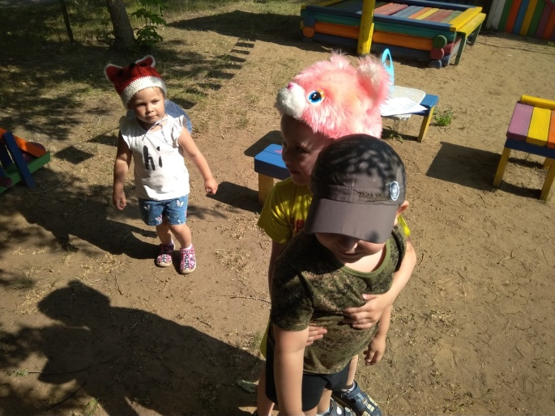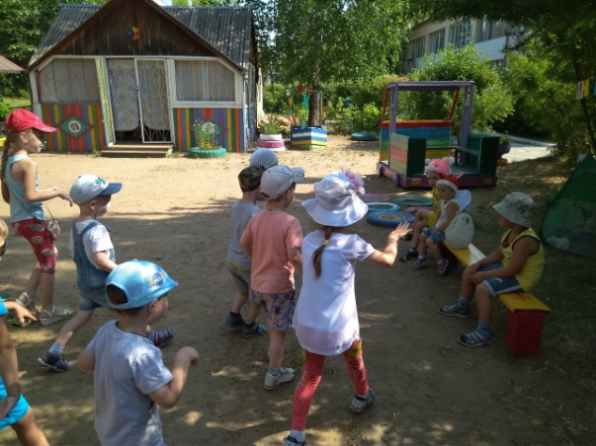
Вышли зайцы погулять.
Скачут, весело играют, (прыжки)
Свои лапки разминают! (хлопаем в ладоши)
Увидала их лиса – (зайцы убегают, лиса их догоняет)
Разбегайтесь, детвора!
Воспитатель: Хорошо поиграли, в лесу побывали. Ну а нам пора в детский сад возвращаться. До свидания, Зайчик!
Зайчик: До свидания!
Песня-игра «Автобус».
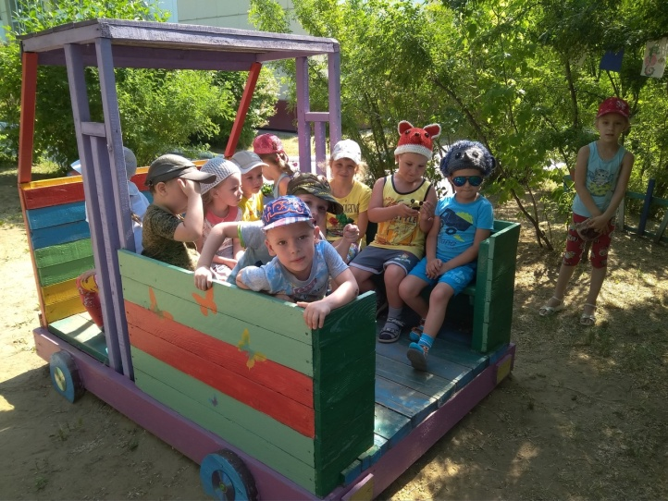
Воспитатель: Вот мы приехали в детский сад. Мы к Зайчику теперь дорогу знаем и в гости к нему еще не раз сходим!
